各 位 平成30年6月4日
国産水産物流通促進センター
構成員 一般社団法人 大日本水産会

小学生対象：親子おさかな学習会開催のご案内

8月22（水）～24日（金）の3日間、東京ビックサイト（東京都江東区有明）において本会主催の第20回ジャパン・インターナショナル・シーフードショーが開催されます。例年3万人以上の来場者を迎える本イベント会場を活用し「第6回親子おさかな学習会」を2日間実施致します。
ジャパン・インターナショナル・シーフードショーは日本最大のシーフードショーであり、国内、海外から多数の水産関連企業の出展があります。会場には普段見ることができない国内外の魚などが展示され、水産物の様々な試食がおこなわれます。本来このシーフードショーは、プロの商談会の場ですが、「おさかなファン」になっていただけるよう、人数限定で特別にご招待いたします。
学習会当日は、生きた魚を直接触ることのできるタッチプールの設置、会場内出展企業のブース見学（スタンプラリー）や試食、おさかなマイスター等の資格を持つ講師によるおさかなゼミ等を予定しています。「親子おさかな学習会」は魚好きの方は勿論、社会学習の場としても絶好の機会となります。
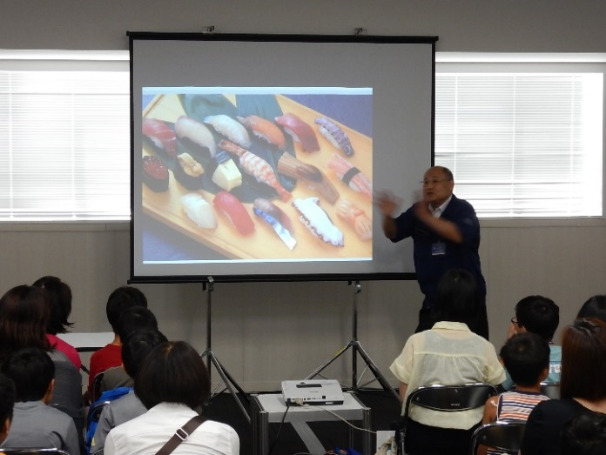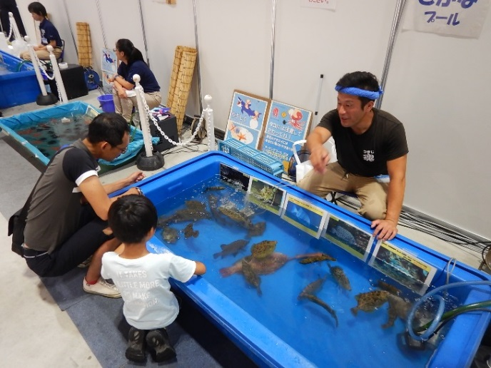
おさかなゼミ タッチプール
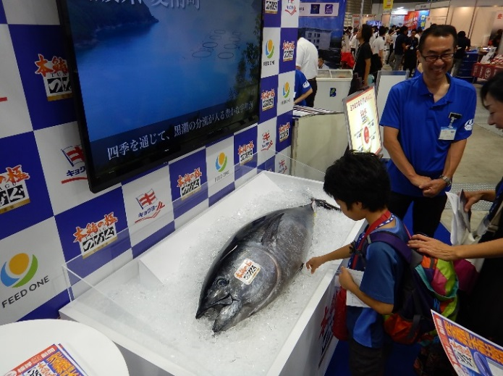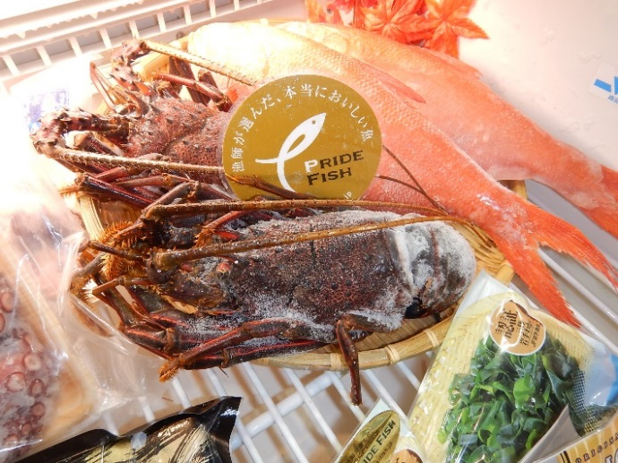
ブース見学 養殖クロマグロ ブース見学 伊勢海老、金目鯛
親子おさかな学習会は、8月23日（木）、24日（金）の2日間実施致します。
10時頃～受付を開始し、おさかなゼミを約1時間、その後展示会場で自由見学（タッチプール、スタンプラリー）を親子単位で行い、自由解散とし、15：00には全員退場して頂く予定です。
23日、24日ともに先着順で約200名をご招待します。

○参加者の条件
・「親子」単位で小学生と保護者の方が一緒に参加できる方。
※小学生と保護者以外は入場できません（未就学児は入場できません）。
・多くの子供の参加を優先させる都合上、子供の数より多くの保護者の参加はご遠慮ください。

○注意事項
・申し込み人数のみ入場可能です。人数はメモに残してください。
・時間厳守とし、必ず親子で行動して下さい。
・試食時、食物アレルギーは各ご家庭の判断でお願いします。
・機械類の展示・デモンストレーションもあり危険ですので、子供が触れないようご注意下さい。
・会場までの交通費、昼食は参加者の自己負担となります。
・終了一か月後にアンケートをメールで送付します。参加者毎の回答をお願いします。

○応募方法 （6月4日13：00～募集開始。各家庭一回限り有効）
参加希望者は、下記いずれかよりアクセス頂き、フォームへ必要事項を入力願います。
https://business.form-mailer.jp/fms/1d04e8ef85706
○参加決定について
参加決定者には6月末までに、受付時間、受付場所をメールで連絡します（郵送は致しません）。
[osakana@suisankai.or.jp]からのメールが受信できる様に設定願います。
参加可否確認、メール設定などの個別問い合わせはご容赦願います。

【お問い合わせ先】 国産水産物流通促進センター
構成員 （一社）大日本水産会 魚食普及推進センター
（担当 川越、早武）
〒107-0052東京都港区赤坂1-9-13
TEL 03-3585-6684 FAX 03-3582-2337
osakana@suisankai.or.jp

